**PENGARUH PENGGUNAAN MODEL PEMBELAJARAN *RECIPROCAL TEACHING* TERHADAP KEMAMPUAN BERFIKIR KREATIF MATEMATIKA SISWA KELAS**

**VIII DI SMP PATRA MANDIRI 1**

**PALEMBANG**

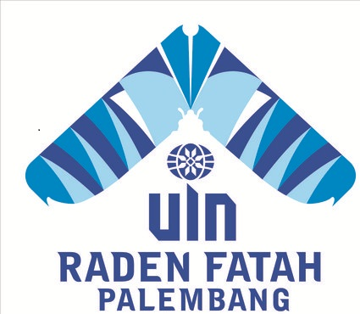

SKRIPSI SARJANA S1

Diajukan Untuk Memenuhi Salah Satu Syarat Guna Memperoleh

Gelar Sarjana Pendidikan (S.Pd.)

Oleh

**ERDA KURNIATI**

**NIM. 11 221 020**

**Program Studi Pendidikan Matematika**

**FAKULTAS TARBIYAH DAN KEGURUAN**

**UNIVERSITAS ISLAM NEGERI RADEN FATAH PALEMBANG**

**2015**